N  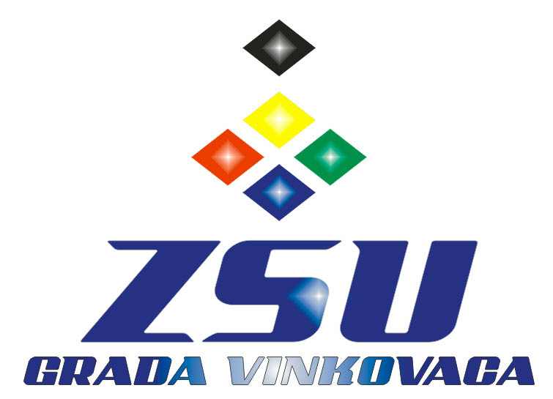 | 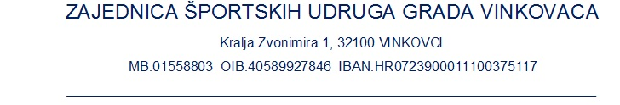

Klasa:64 Predmet:20
URBROJ: 2026-1-155
U Vinkovcima, 16. 1. 2026. godine

Poziv za dostavu prijedloga za
izbor i proglašenje najuspješnijih u vinkovačkom
sportu za 2025. godinu

Izvršni odbor Zajednice športskih udruga grada Vinkovaca u suradnji s Novosti d.o.o. iz Vinkovaca temeljem Pravilnika o izboru i proglašenju najuspješnijih u vinkovačkom sportu od 14.11.2025. godine upućuju Poziv svim članicama koje su u redovitom članstvu Zajednice športskih udruga grada Vinkovaca za dostavu prijedloga za 2025. godinu (nadalje: Poziv).

Kategorije su sljedeće:
1. Najuspješniji sportaš,
2. Najuspješnija sportašica,
3. Najuspješnija momčad,
4. Najuspješnija ekipa,
5. Najuspješniji parasportaš/ica ili sportski kolektiv osoba s invaliditetom
6. Perspektivni sportaš (za uzraste od 13 do 18 godina),
7. Perspektivna sportašica (za uzraste od 13 do 18 godina)

Prijedlozi se dostavljaju na pripadajućim obrascima iz Poziva. Nepotpuni, nepotpisani ili neovjereni neće se uzeti u obzir. Preporučuje se prijedloge upotpuniti dokazima o postignutim rezultatima npr. preslikama novinskih članaka ili izvješćima s natjecanja izrađenih od strane županijskih/nacionalnih/međunarodnih saveza ili sl.

Kandidate za kategorije priznanja pod rednim brojevima od 1.- 4., te od 6.-7. predlažu sportske udruge iz redovitog članstva Zajednice športskih udruga grada Vinkovaca.

Parasportski savez grada Vinkovaca predlaže kandidata za kategoriju pod rednim brojem 5. uz obrazloženje za najuspješnijeg, te uz dostavu svih potrebnih obrazaca prijedloga.

Svi ostali uvjeti vezani za izbor i proglašenje navedeni su u Pravilniku koji je zajedno s pripadajućim obrascima objavljen na web stranici: sport-vinkovci.hr .

Rok dostave je 30. siječnja 2026. godine na adresu:
Zajednica športskih udruga grada Vinkovaca
Kralja Zvonimira 1
32100 Vinkovci
- za Izbor i proglašenje najuspješnijih u vinkovačkom sportu za 2025. godinu

NAPOMENA: Na prijavnim obrascima iskazivat će se i prilagati kao dokaz materijali koji sadrže osobne podatke u odnosu na kategoriju izbora, stoga je potrebno u njihovom prikupljanju i obradi postupati u skladu s Općom uredbom o zaštiti osobnih podataka, te je potrebno uz ostalu dokumentaciju dostaviti ispunjeni obrazac Izjave 4 koji se nalazi u dokumentaciji iz Poziva. U istom obrascu navedene su i sve ostale informacije vezane uz prikupljanje, obradu, zaštitu i daljnju uporabu podataka.

Predsjednik:
Mario Jurić, mag. iur.

